

Communauté
Professionnelle
Territoriale de
Santé du

Grand ARRAS


^{Rapport}_{d’activité} 2022




LE MOT DE LA PRÉSIDENTE

Une année mouvementée,

Cette année 2022 a été particulièrement mouvementée pour toute l’équipe de la CPTS du Grand Arras,

Après les grandes avancées de 2021, en janvier 2022 les négociations ACI ont été engagées avec les instances, lors de ces échanges, il nous a été remonté par quelques professionnels de santé de notre territoire, une difficulté sur l’étendue de la CPTS. L’organisation des soins sur notre zonage de CPTS étant peu adaptée à une réponse de soins non programmés viable pour répondre aux besoins des populations, il a été décidé de solliciter les professionnels et les laisser se positionner pour développer une CPTS avec un territoire qui soit le plus efficient.

Après la rencontre territoriale qui a acté le changement de notre territoire de CPTS, nous avons dû repartir sur une négociation de zonage de communes, sur un nouveau projet de santé, mais aussi une renégociation des ACI.
Après huit mois de travail sur ce nouveau projet, deux mois de négociations avec les instances, nous avons enfin signer les ACI en décembre et pouvons dès à présent mettre en place nos projets pour 2023.

En 2023, le Service d’Accès aux Soins, nouveau protocole de réponse aux Soins Non Programmés va modifier l’organisation de la prise en charge des populations dans des situations d’urgence non vitale, et la CPTS du Grand Arras sera un acteur important du territoire pour y répondre.

Je terminerai ce propos par des remerciement adressés, au nom de l’association de la CPTS à l’ensemble des acteurs qui contribuent à cette dynamique collective, à savoir :

- les différents acteurs de la santé et du médico-social du territoire, adhérents de notre CPTS, en particulier tous ceux qui s’impliquent dans la vie de l’association par leur participation au Bureau, par leur travail tout au long de l’année ;

- nos partenaires qui se sont engagés fortement en 2022, que sont la CPAM, l’ARS, l’ URPS, l’hôpital d’Arras, l’hôpital des Bonnettes, les laboratoires Boiron...

Hélène VALQUE

Les dates importantes de cette année 2022 pour la CPTS

12 janvier : Début des négociations ACI

Mars/avril : Organisation de la prise en charge en santé des réfugiés Ukrainiens

26 avril : Modification du territoire de la CPTS Arras

Septembre : Nouveau projet de santé de la CPTS du Grand Arras

Octobre : Reprise des négociations ACI sur le nouveau territoire de la CPTS

23 novembre : Fin de négociation ACI

15 décembre : Signature ACI (CPTS-ARS-CPAM)

Soirée territoriale du 26 avril 2022

La Soirée territoriale du 26 avril avait pour objectif de redéfinir le territoire de la CPTS en lien avec les réalités et besoins des professionnels de santé. Les instances ARS-CPAM-URPS, mais aussi les partenaires, étaient présents lors de cette soirée pour acter la modification des communes. La CPTS du Grand Arras, passant alors de 96 communes à 32 communes d’Arras et ses alentours.
L’obligation, suite à ces modifications, pour la CPTS étant de redéfinir une cartographie, un nouveau projet de santé et de repositionner les négociations ACI.

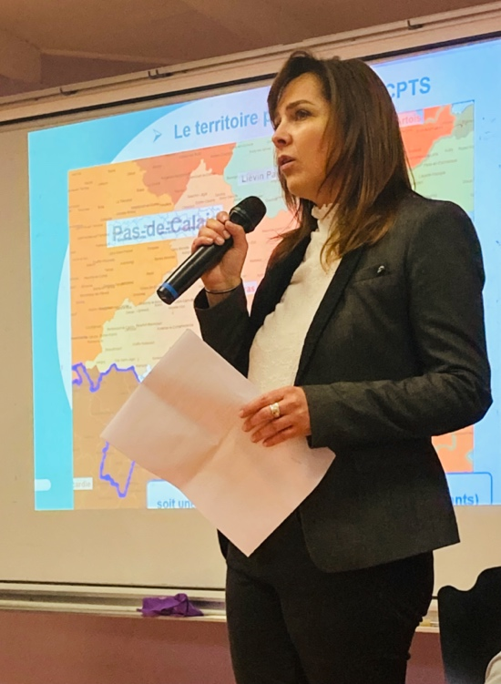

Une vie associative

La vie associative de la CPTS du grand Arras a été maintenue :

- 4 réunions de bureau
- 1 réunion territoriale
- 2 réunions Projet de Santé (ARS-CPAM)
- 5 réunions ACI (ARS-CPAM)
- 1 rencontre Régionale des CPTS
- 1 journée FEMAS
- 1 table ronde (Hélène VALQUE)

A noter qu’en 2022 le nombre d’adhérents de la CPTS est porté à 53 professionnels de santé sur le territoire de la CPTS

Territoire de la CPTS 2022 :

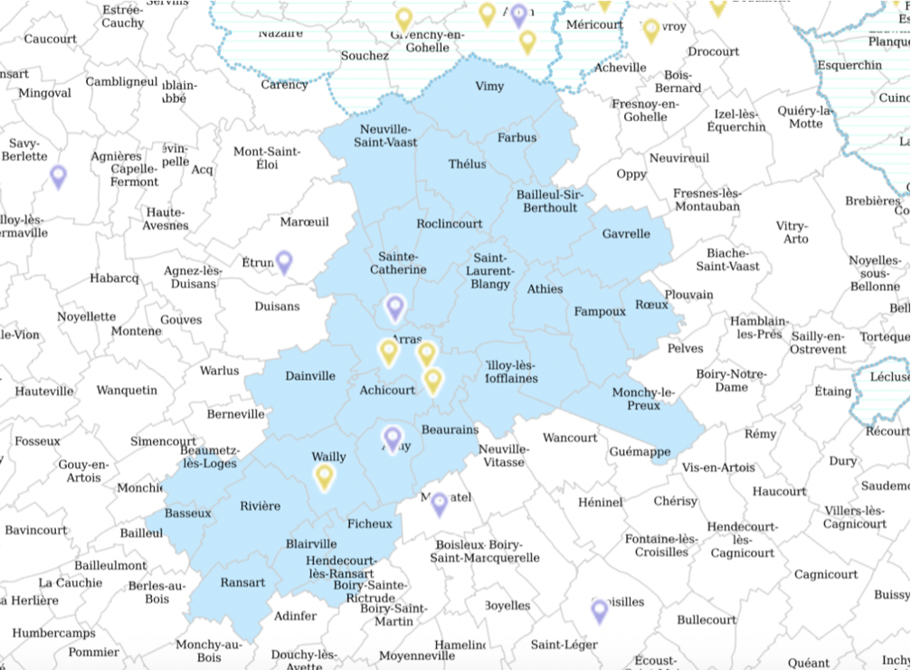

Étapes 2022 de la CPTS du Grand Arras, ATTENDUS, PERSPECTIVES ET DÉFIS DE DEMAIN

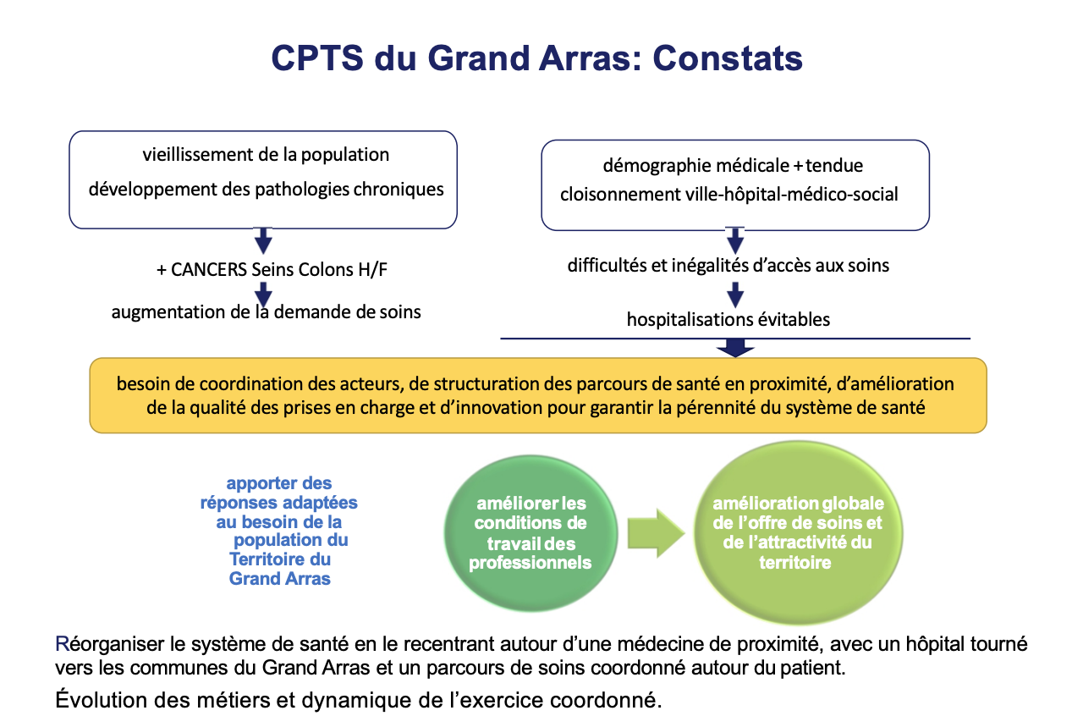
La CPTS s’articule autour des orientations stratégiques suivantes :

- - Réduire les inégalités sociales et territoriales d’accès à la santé
Sur certaines zones, la population présente une précarité économique et sociale contribuant à renforcer les inégalités face à la santé. Les professionnels de santé du territoire s’engagent, au travers de la CPTS, à répondre à ces besoins en renforçant l’offre de soins, la coordination entre acteurs de la santé et en soutenant les actions de prévention et de promotion de la santé.
- - Faire face au défi de la démographie des professionnels de santé
La CPTS est une zone fragile sur le plan de la démographie médicale mais également pour l’ensemble des professions de santé. En effet, la CPTS souffre de l’absence de renouvellement générationnel des professionnels de santé, en particulier de médecins généralistes et spécialistes. Les professionnels de la CPTS se sont réunis autour de cette problématique et souhaitent, au travers des actions de la CPTS , renforcer l’attractivité du territoire, la formation et l’installation de professionnels, développer l’accueil des stagiaires toute profession confondue, favoriser l’enseignement et l’encadrement.

- - Développer la performance du système de santé
Ces deux orientations principales ne font pas l’économie d’une réflexion sur l’organisation des soins en ambulatoire et des relations avec les autres acteurs de la santé notamment avec les établissements de santé et le secteur médico- social. La CPTS compte développer des actions pour rendre cette organisation, à l’échelle du territoire de la CPTS, plus lisible pour les professionnels et les usagers mais également plus efficace. Les actions de coordination menées en pluri-professionnalité favoriseront une meilleure prise en charge du patient et donc l’efficience du système de santé.
Axes stratégiques du projet de santé dans le cadre des Missions socles de l’ACI.
En cohérence avec les statuts de l’association qui porte le projet de CPTS du Grand Arras, la CPTS s’est donné pour objectif de renforcer l’accès aux soins sur le territoire préalablement défini dans une logique de réduction des inégalités, d’amélioration des conditions d’exercice des professionnels et par conséquent, d’attractivité de cette zone.

Points d’étapes 2022:

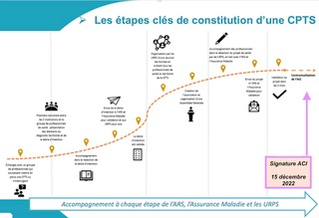

Mettre en œuvre le nouveau projet de santé

L’année 2023 sera celle du démarrage de la mise en œuvre du projet de santé de la CPTS. Notre CPTS par le biais des professionnels qui la composent, s’efforcera de répondre de la meilleure façon à la mise en œuvre des missions socles et complémentaires de la CPTS dans le cadre des objectifs de notre ACI.

Ouvertes à tous les adhérents, les commissions/actions vont jouer un rôle clé dans la mise en œuvre du projet de santé : animées chacune par un binôme composé d’un administrateur et d’un coordinateur, charge à eux de piloter et d’orienter ce travail.

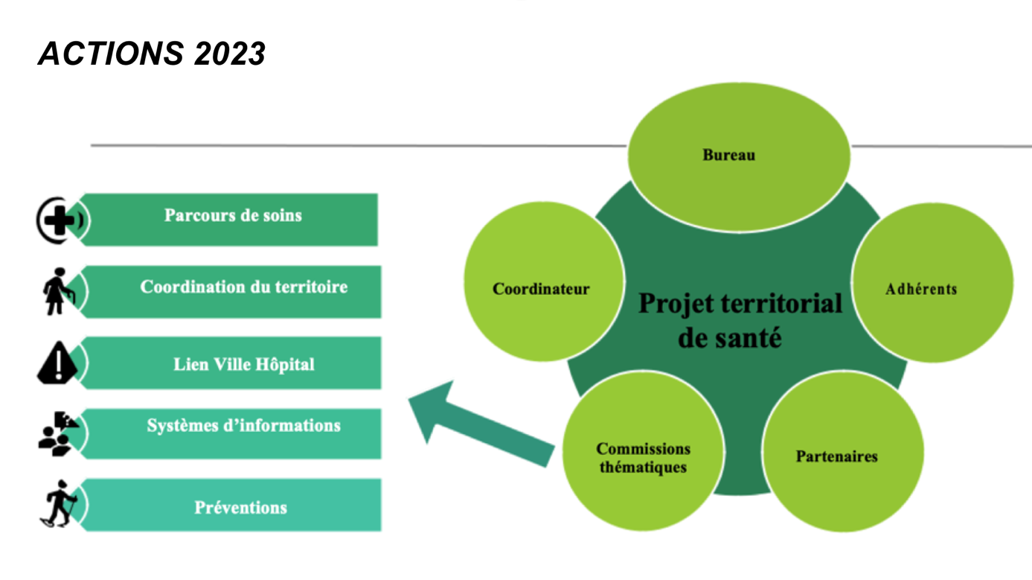

Les actions dans le cadre des Accords-Cadres Interprofessionnels 2023-2028

La CPTS du Grand Arras, dans le cadre de son projet de santé, a pu développer et proposer la mise en place d'actions spécifiques pour répondre aux enjeux et besoins du territoire. De nombreux professionnels sont aujourd'hui engagés dans la démarche, mais nous invitons tous les professionnels qui le souhaitent, à nous rejoindre sur des actions existantes ou encore des actions à développer.
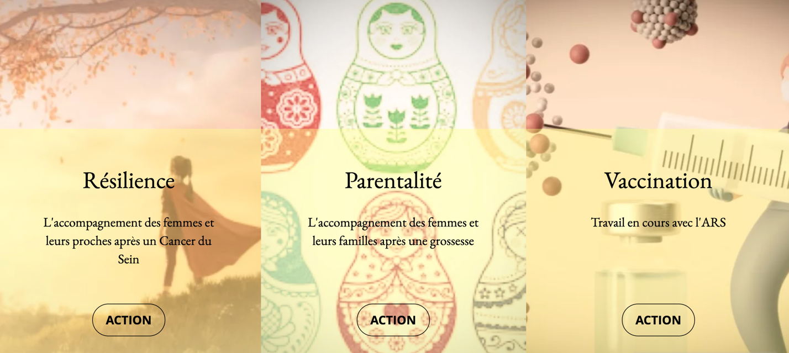
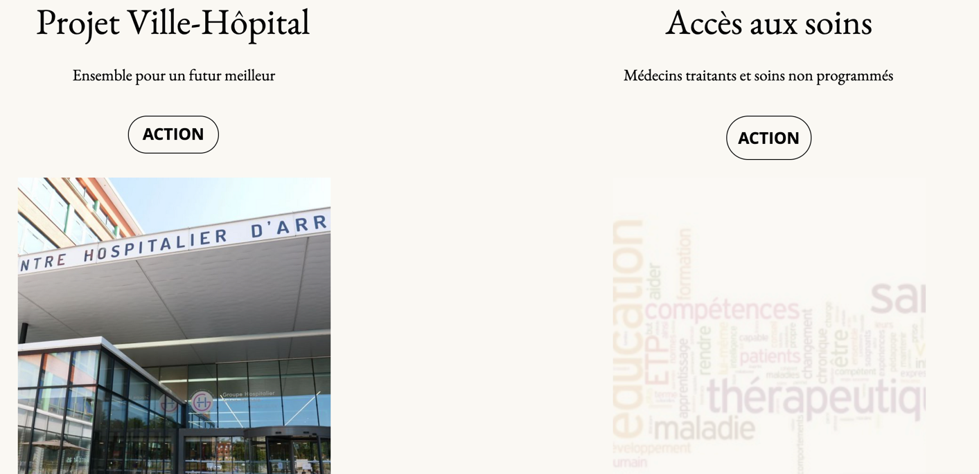

Signature des ACI pour la CPTS le 15 décembre 2022

Un dispositif progressif, souple et partenarial :

- contrat tripartite établi pour 5 ans entre la CPTS, l’ARS et l’Assurance Maladie ;
- démarrage progressif de la mise en œuvre des missions après adhésion à l’ACI ;
- financement dépendant de la taille de la CPTS et du niveau d’atteinte des indicateurs;
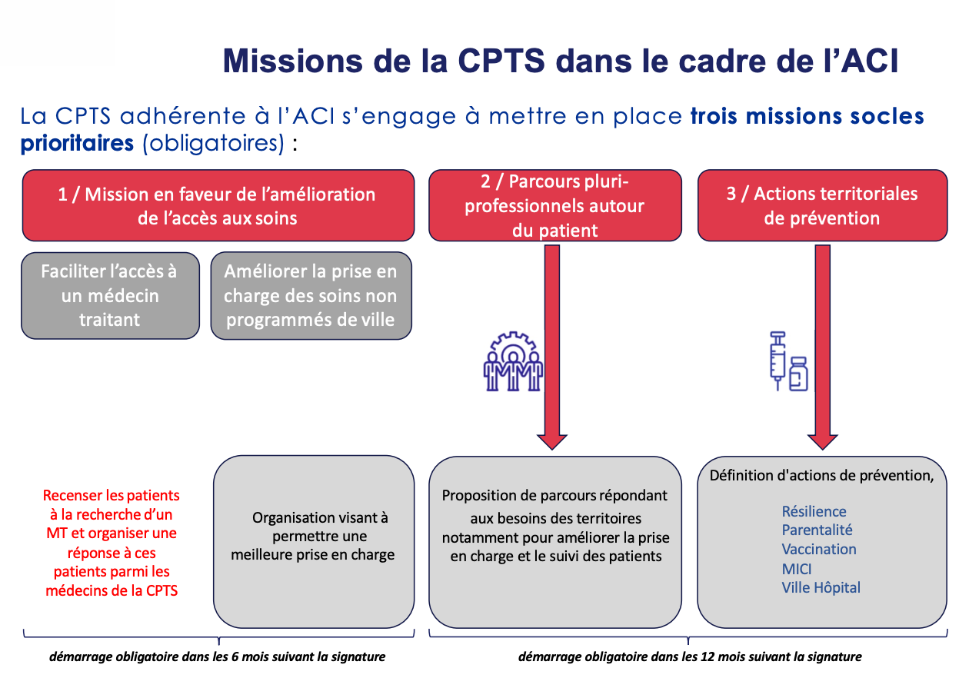
- échanges réguliers, dialogue de gestion annuel avec possibilité de signature d’avenant.

PROFESSIONNELS DE SANTÉ CONTINUONS A NOUS COORDONNER POUR LA POPULATION

